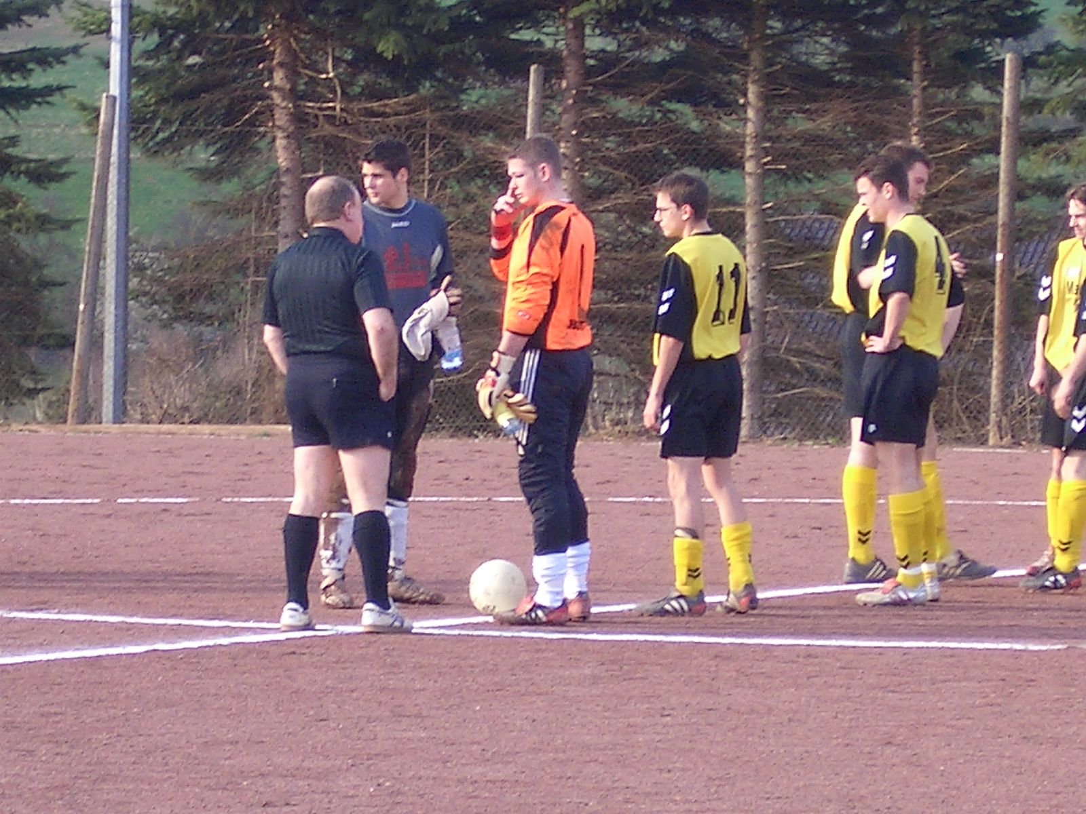
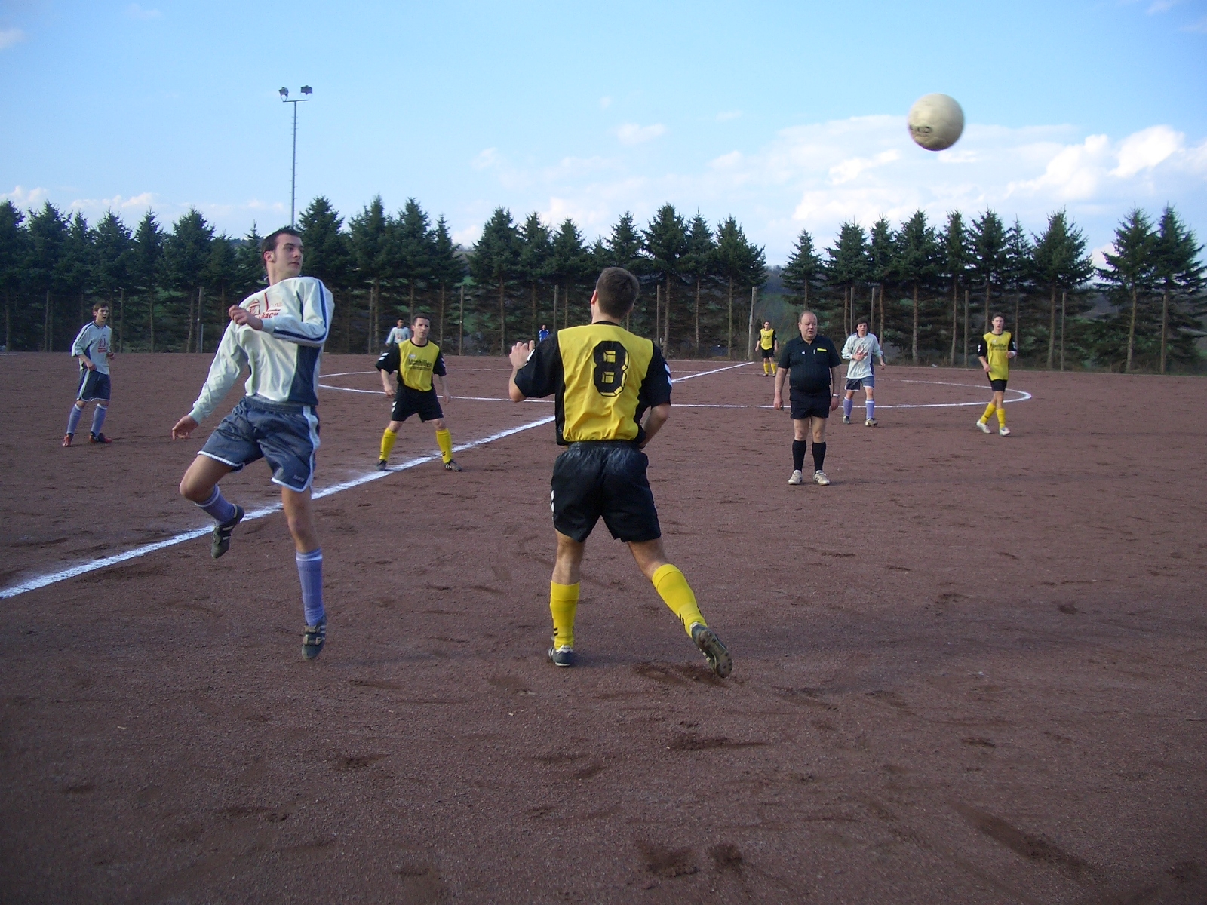
Unentschieden im Spitzenspiel
FSG Bengen/Lantershofen/Birresdorf - SG Baar/Herresbach 1:1 (1:1)
Die erste Mannschaft trennte sich im Spitzenspiel gegen den Tabellendritten SG Baar/Herresbach 1:1(1:1).
Es entwickelte sich von Beginn an ein sehr ansehnliches B-Klassen Spiel. Beide Mannschaften suchten den offenen Schlagabtausch. Die erste Chance hatte die FSG bereits in der 5.Minute. Guido Gehrmann scheiterte nach einem Abpraller im 16er freistehend. In der 7.Minute die nächste Chance. Doch der Heber von Ivan Bossauer ging übers Tor. Zwischen der 9. und 11. Spielminute zweimal Glück für die FSG. Zweimal tauchten Gästestürmer völlig frei vor Torwart Sven Fabritius auf. Hier mußte Sven Fabritius schon Kopf und Kragen reskieren um einen frühen Rückstand zu verhindern. In der 12.Minute dann das 1:0 für die FSG. Ein Freistoß von Guido Gehrmann wurde von der Mauer unhaltbar abgefälscht. In der 22.Minute dann der aus Sicht der FSG unglückliche Ausgleich. Bernhard Thun und Peter Kriechel behinderten sich bei einer Abwehraktion gegenseitig so das ein Gästestürmer den Ball ungehindert zum 1:1 einschießen konnte. In der 32.Minute dann wieder eine große chance für die FSG. Marcel Preußner setzte sich über rechts durch und flankte genau auf Guido Gehrmann. Dieser scheiterte jedoch am Torwart der Gäste. In der 39.Minute dann erneut Guido Gehrmann. Sein Hammerschuß mit links ging jedoch an die Latte. So ging es mit 1:1 in die Pause.
Nach der Pause verflachte das Spiel etwas.Wobei beide Mannschaften dem hohen Tempo der ersten Hälfte Tribut zollen mußten.Der nächste Aufreger erst in der 68.Minute. Der gut Leitende Schiedsrichter entschied nach einem Foul an Andreas Kunze auf Elfmeter. Guido Gehrmann scheiterte jedoch am Gäste-Torwart. Die FSG machte weiter Druck,doch nennenswerte Chancen sprangen dabei nicht mehr herraus. Beim letzten Angriff der Partie handelte sich Libero Bernhard Thun wegen einer Notbremse noch die Rote Karte ein.

Fazit
Mit der gezeigten Leistung kann man zufrieden sein. Mit etwas mehr Glück hätte auch ein Sieg herrausspringen können. Aber auch mit dem Remie ist im Kampf um Platz zwei noch nichts verloren.

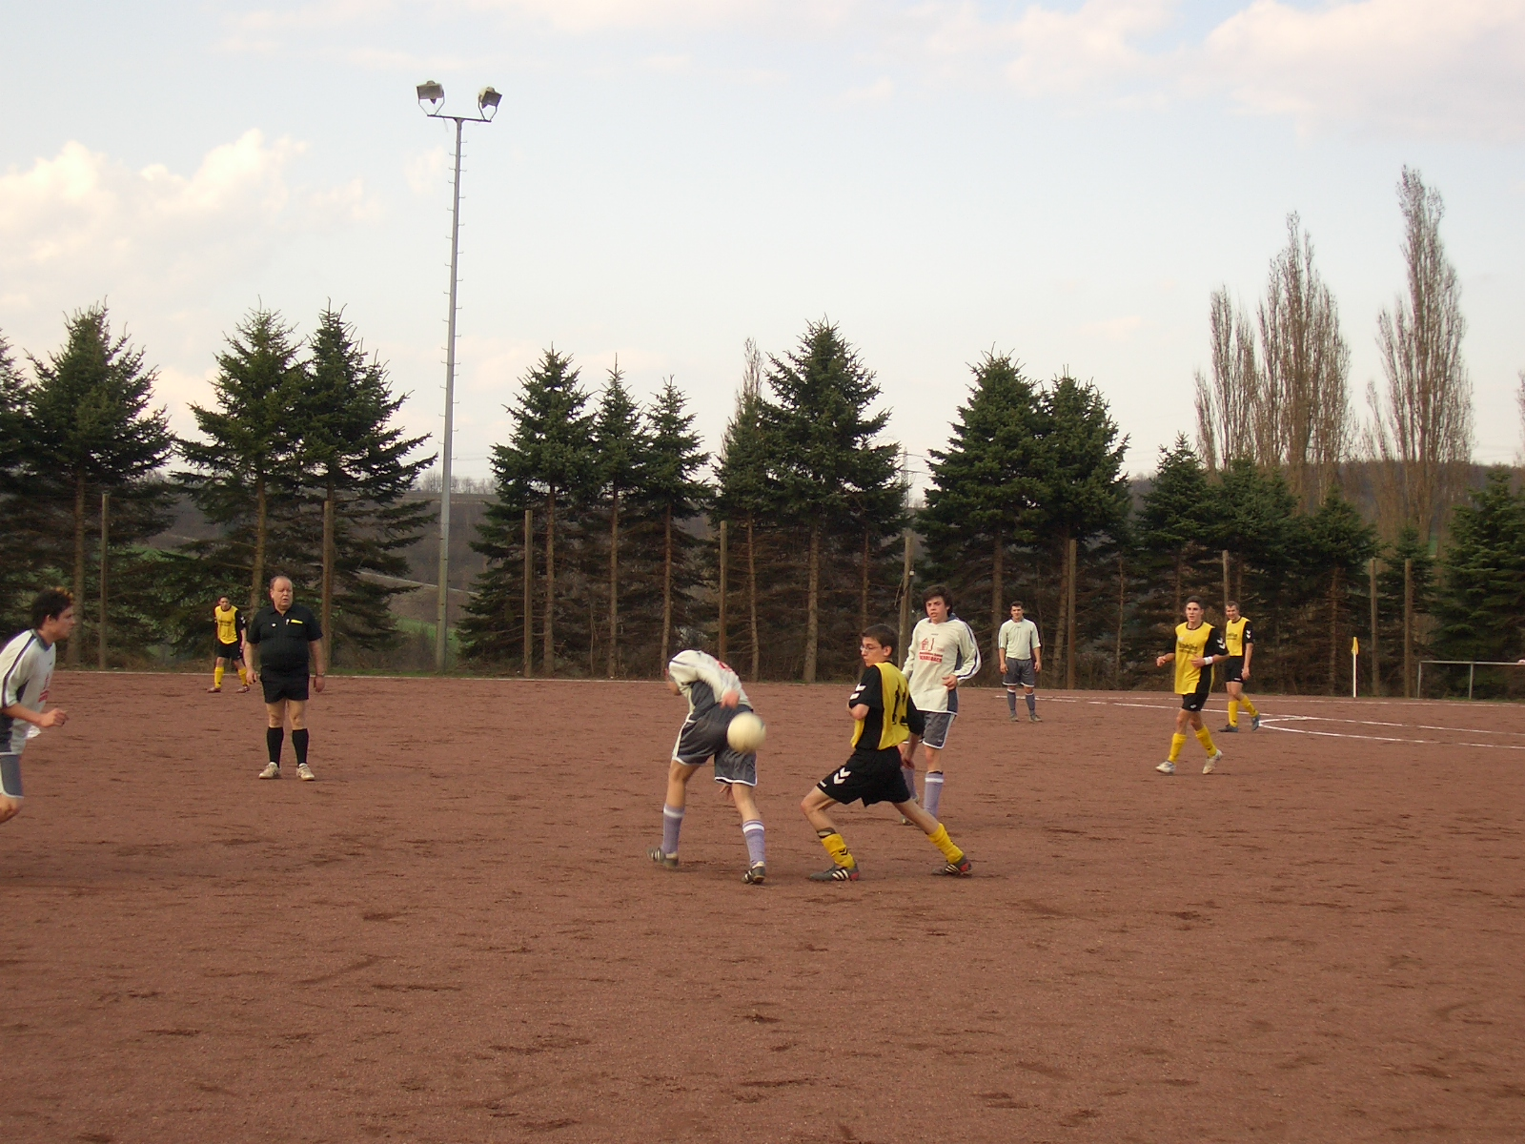
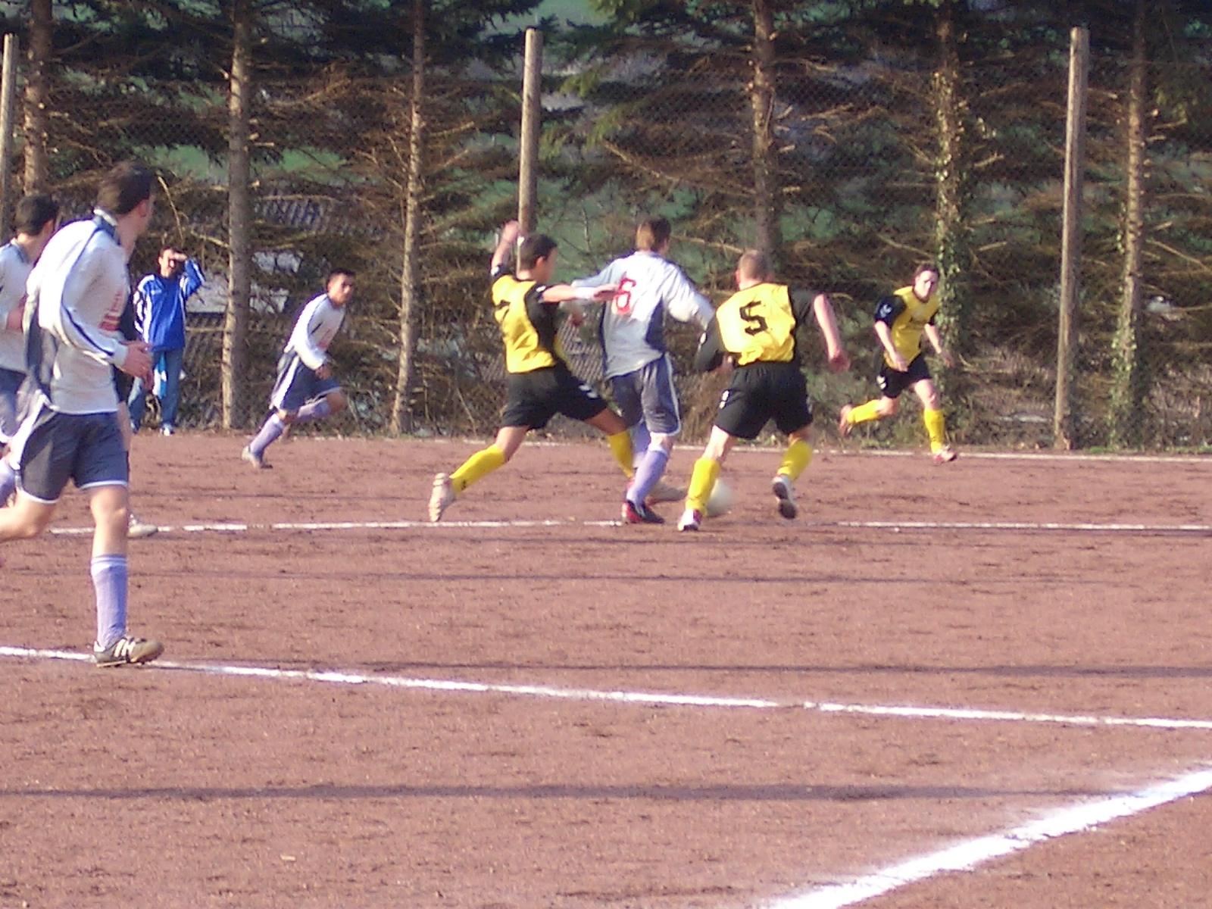
FSG Bengen/Lantershofen/Birresdorf
Fabritius S. ,Kriechel P.,Bossauer N., Thun B., Ley A., Preußner M., Kunze A., Breuer D.(77.Reich S.), di Cicco G.(69.Riedl J.), Gehrmann G., Bossauer I.,
Zuschauer: ca. 85
Vorschau
Das nächste Spiel bestreitet die FSG am Sonntag den 03.04 05 um 14:30 Uhr in Kreuzberg gegen die SG Mayschoß/Kreuzberg.

